家酿葡萄酒加糖后酒精度变化的研究
南京外国语学校仙林分校 丁海涵 指导教师：张涛 联系方式：18551727668
一、背景
暑假快结束的时候，满大街都是卖葡萄的小商贩。妈妈突然心血来潮，要带着我自酿葡萄酒。咨询了周围的朋友之后，我们买了许多材料，开始动手了。听说自酿葡萄酒要加糖，我和爸爸都不明白为什么，这不是变成喝糖水了么？妈妈说，据说糖是用来变成酒精的。 这个听起来是不是很奇怪？就这个问题，我在酿制的过程中，和妈妈做了比较实验，还在网上查了资料进行研究。
二、实验
（一）问题：
自酿葡萄酒的过程中加糖会不会提高酒精度呢？
（二）实验材料：
十斤夏黑葡萄、两个发酵瓶子、半斤白砂糖、一只过滤网、两个干净的备用瓶子、两张标签。
（三）实验过程：
1.把葡萄整串淋洗，并不去除表面的白霜，晾干后揉碎，平均放入两个专用的发酵瓶子，瓶盖上有个小洞。然后在瓶子外面标注“加糖瓶”、“未加糖瓶”。
2.发酵的四天内，每天进行搅拌，把浮上去的葡萄皮浸入汁液内，在加糖瓶里分两次加入白砂糖（加糖量计算：葡萄汁升数××0.0116=加糖数），一般在发酵的第三天和第四天加入。
3.第一次发酵在室温内需要2-3天^{[1]}，以葡萄皮颜色褪净为准。发酵完成后用过滤网过滤，把皮渣去除，汁液放入两个干净的备用瓶子，并标注“加糖瓶”、“未加糖瓶”。
4.过滤后的汁液需要进行二次发酵，这时主要是苹果酸乳酸发酵，不再产生酒精，二至三周后，二次发酵基本完成，酒液变得清澈，这时的酒叫葡萄原酒，是完全意义上的干红葡萄酒了。由于有发酵后的残渣，需要再次用洗净晾干的纱布进行过滤，分别装入洗净晾干的发酵器皿内，标注“加糖酒”、“未加糖酒”。
5.口感测试，请爸爸妈妈分别饮用2组“加糖酒”和“未加糖酒”，感觉两种酒液的变化。

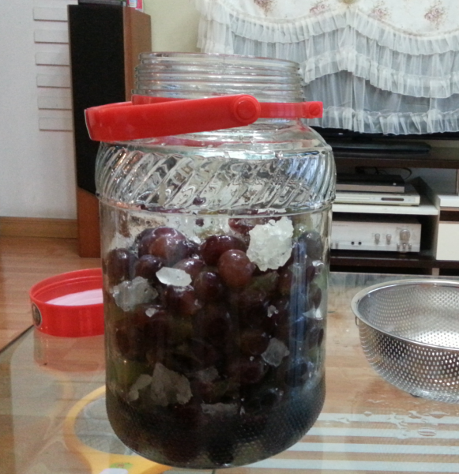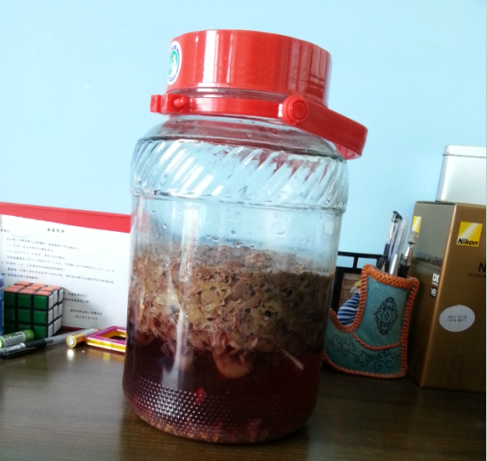
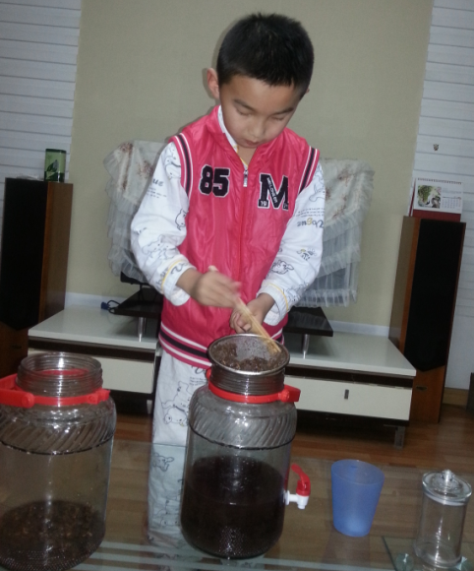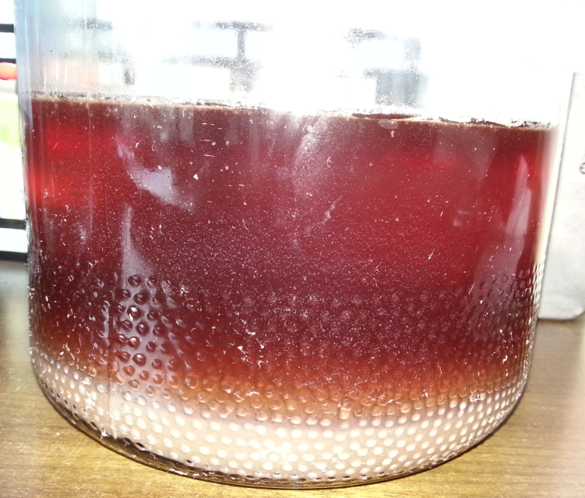
（四）实验记录：
我分别对2杯葡萄酒进行了实验记录：
 | 未加糖酒 | 加糖酒
妈妈饮用 | 有些苦，有果香味 | 有些甜，有酒的味道
妈妈嗅觉 | 味淡 | 酒香味浓
爸爸饮用 | 酸苦 | 酸甜，有酒的味道
爸爸嗅觉 | 味淡 | 酒香味浓
我的观察 | 酒红色 | 酒红色
饮用后酒精度 | 更清醒 | 更易酒醉
（五）实验总结：
通过实验，我们可以看出，加糖后的葡萄酒味道更好，更香甜，同时酒精度更高，更易醉；没有加糖的葡萄酒有些苦涩，味道也偏酸，口感酒精度更低，更清新。加糖对酒的颜色没什么影响。
网上查找了资料^{[2]}，我们发现，家酿葡萄酒加糖的目的并不是为了实现甜度的增加，而是为了获得目标的酒度。原理大致如下：白砂糖在转化酶的作用下分解为葡萄糖和果糖，葡萄糖和果糖在酵母的作用下（无氧条件）转化为酒精（表现酒度）、二氧化碳、水，由于葡萄中本身也含有葡萄糖和果糖，所以加糖的量应和原始酒和目标酒一致。酒的颜色由葡萄的品种决定，带皮酿制可做红葡萄酒，去皮后酿制可以做白葡萄酒。
三、收获
通过实践，我们第一次自己酿制了味美香浓的葡萄酒。适当加糖可以使葡萄酒变得香甜，但是过度加糖酒精度将会更高，容易喝醉哦！听说加冰糖的葡萄酒口味更加香甜，我和妈妈准备明年再做加冰糖和加白砂糖的自酿葡萄酒比较实验，而且可以试着自酿白葡萄酒。用自己的双手去实践，用自己的眼睛去观察，得出科学的结论，这是一件令人快乐的事情，让我获得了实践的真理，认识到了知识的力量。
参考文献：
[1].作者不详.《葡萄酒酿制方法》.中国好酒招商网.http://www.9998.tv/news/20641.html.2013.8
[2].中华人民共和国农业部.《农家葡萄酒酿造法》.食品商务网.http://www.21food.cn/html/news/24/1073839.htm.
2013.8

